*Несмотря на прохладную погоду, жители и гости рабочего поселка Станционно-Ояшинского пришли 9 мая в 10-00 часов на митинг, к памятнику*

*« Воину-Освободителю», чтобы отдать дань уважения и почтить память погибших земляков в Великой Отечественной войне. День Победы - особый праздник, когда замирает и сжимается сердце от горечи невосполнимых потерь. День Победы — это праздник, важный для каждой семьи и каждого гражданина. Сложно найти человека, которого бы каким образом не коснулась ужасная война, унесшая жизни миллионы солдат и мирных граждан. Эту дату никогда не вычеркнут из истории, она останется навечно в календаре, и всегда будет напоминать о тех страшных событиях и великом разгроме фашистских войск.*

*Возле памятника « Воину – Освободителю», в почётном карауле застыли школьники Станционно-Ояшинской средней школы, ученики и жители поселка с портретами своих дедов и бабушек стояли в колонне*

*« Бессмертного полка», ветераны Великой Отечественной войны, Труженики тыла, дети войны. Митинг открыла Глава р.п. Станционно-Ояшинского Личманюк Татьяна Владимировна,  поздравила всех с праздником и отметила, что этот праздник передаётся из поколения в поколение, и мы должны сохранить память о подвиге наших отцов и дедов и не позволить ее умолить. Настоятель храма в честь иконы « Божья Матерь Владимирская » отец Дмитрий произнёс слова благодарности ветеранам, за проявленную в годы войны доблесть, за их великий подвиг представителям героического поколения, от всей души желал здоровья и благополучия. Прозвучали стихи и песни о Великой войне, традиционные поздравления от самых маленьких участников митинга, воспитанников Станционно-Ояшинского детского сада, школьников Станционно-Ояшинской средней школы. В своих выступлениях выступающие пожелали  всем ветеранам здоровья, долгих лет жизни, бодрости и уверенности в завтрашнем дне.  
  Затем была объявлена минута молчания.   
 Завершился митинг возложением венков и цветов к памятнику « Воину-Освободителю». Всех желающих пригласили отведать вкусную, ароматную военную кашу и посетить праздничный концерт, «Поклонимся Великим, тем годам» в зале Станционно-Ояшинского дома культуры*.

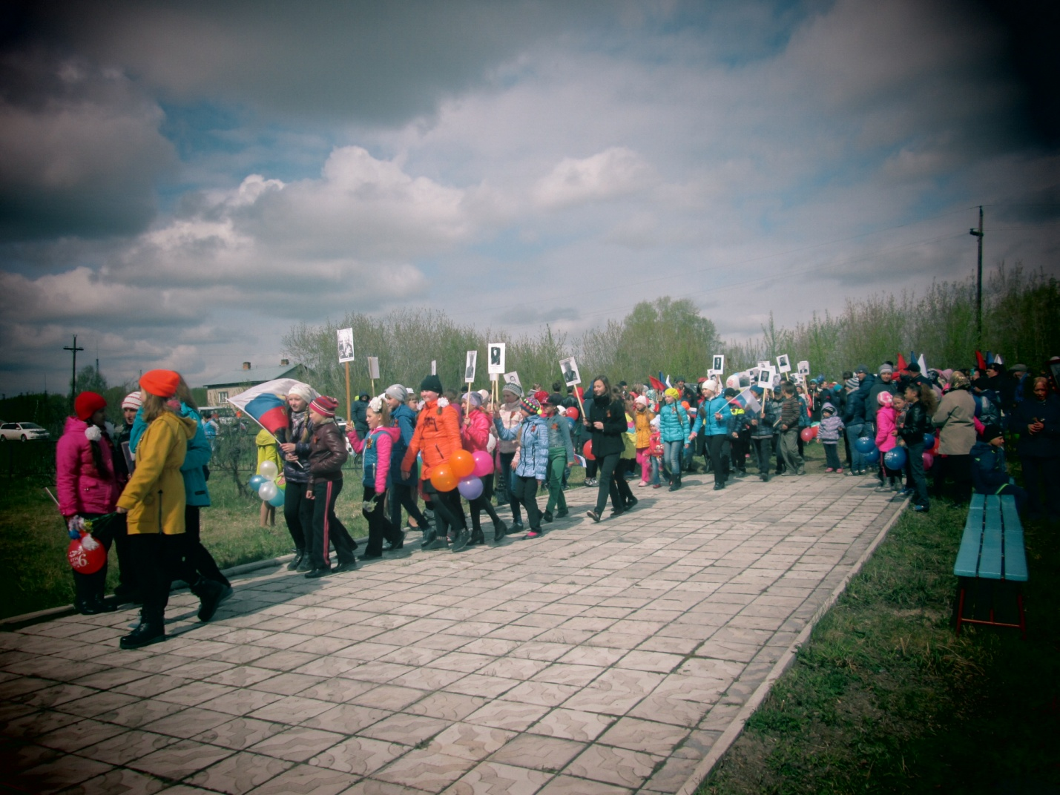

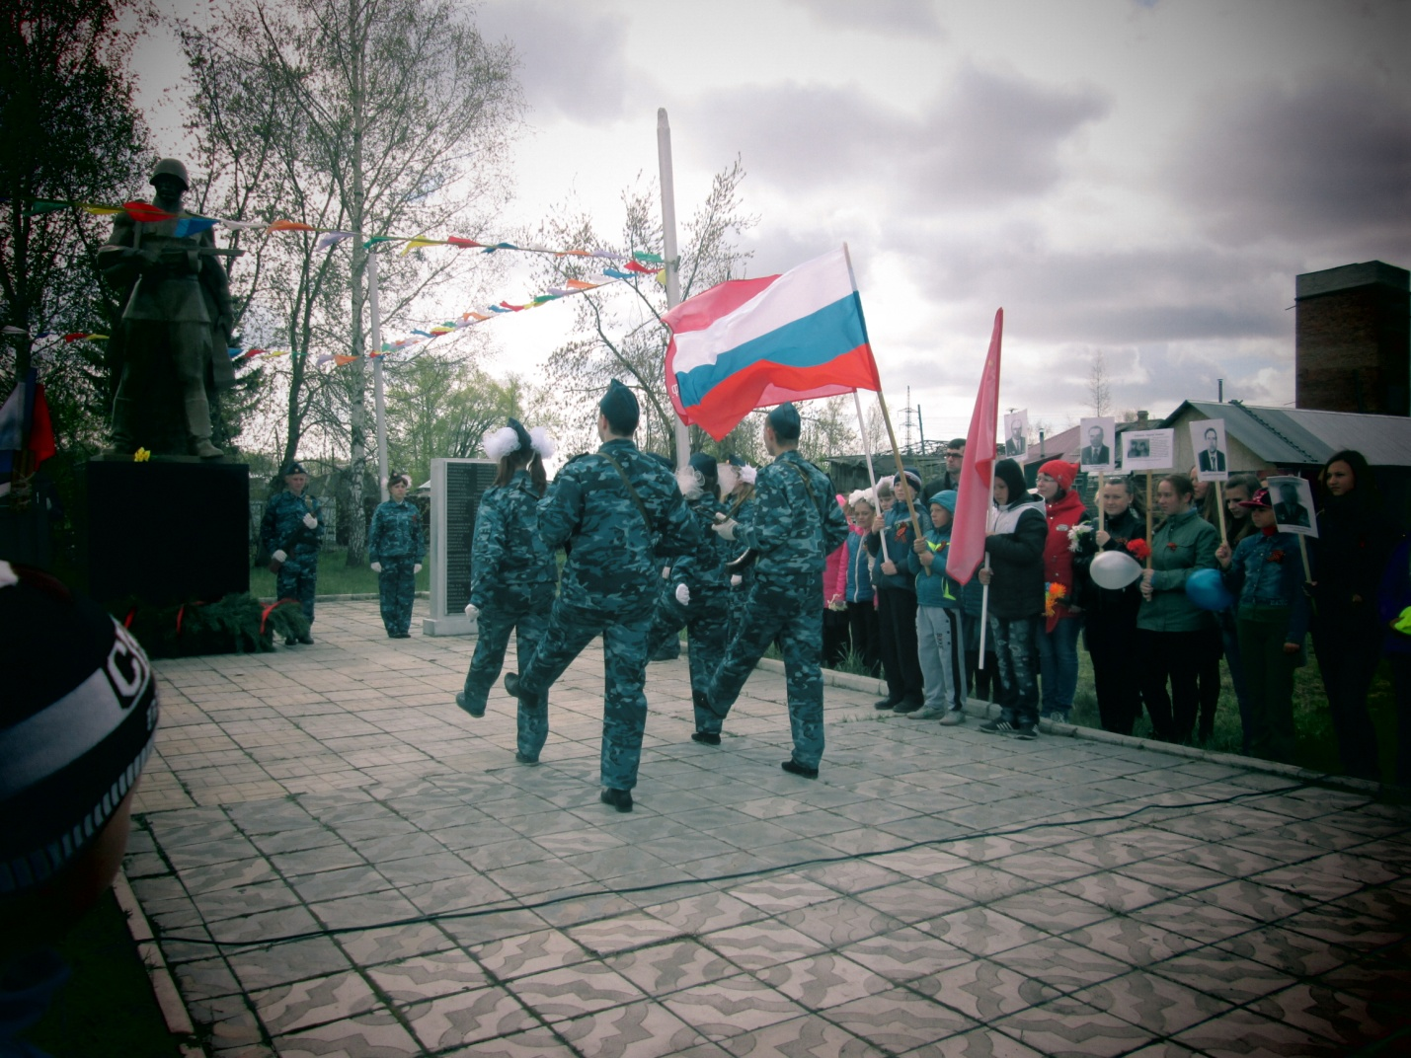

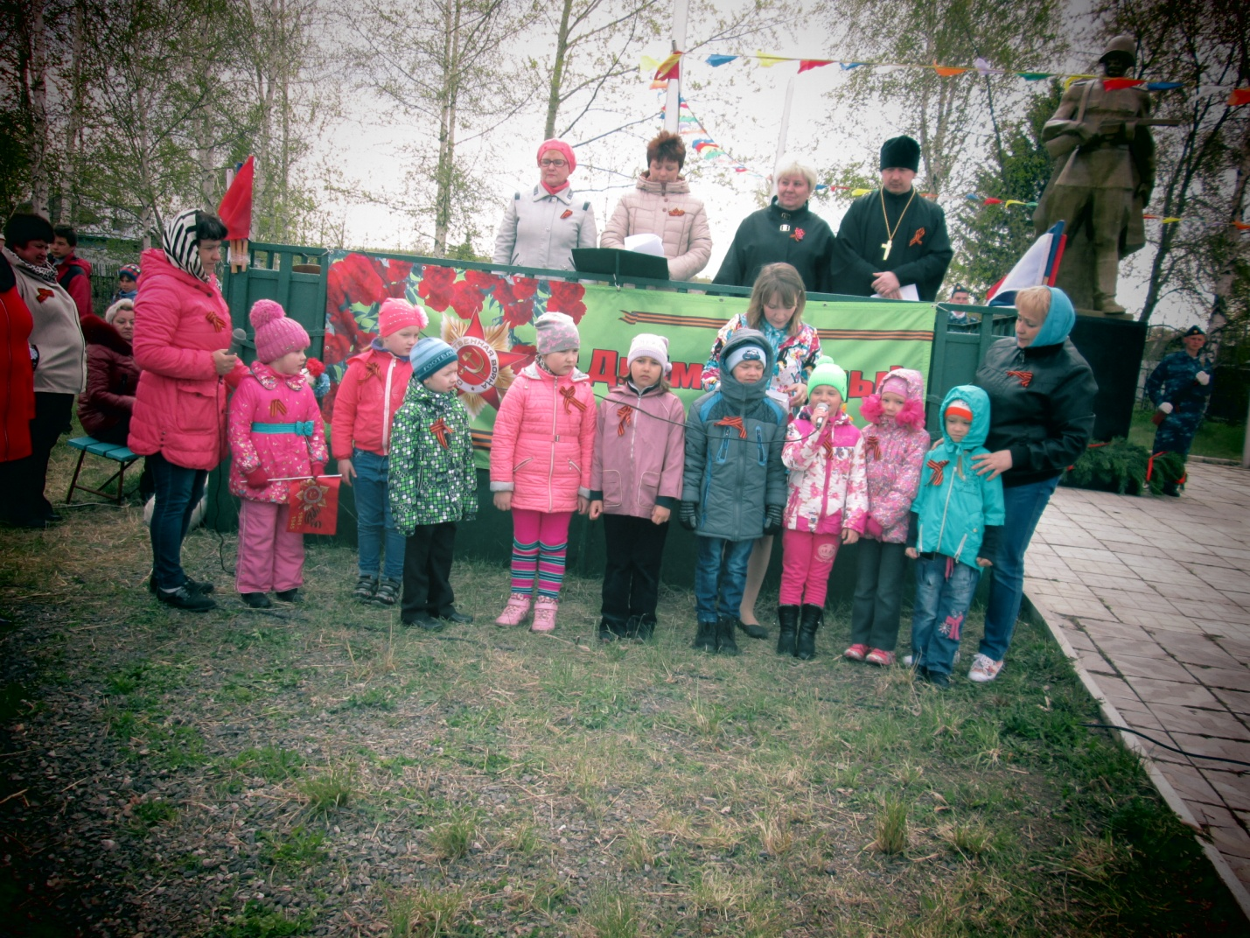

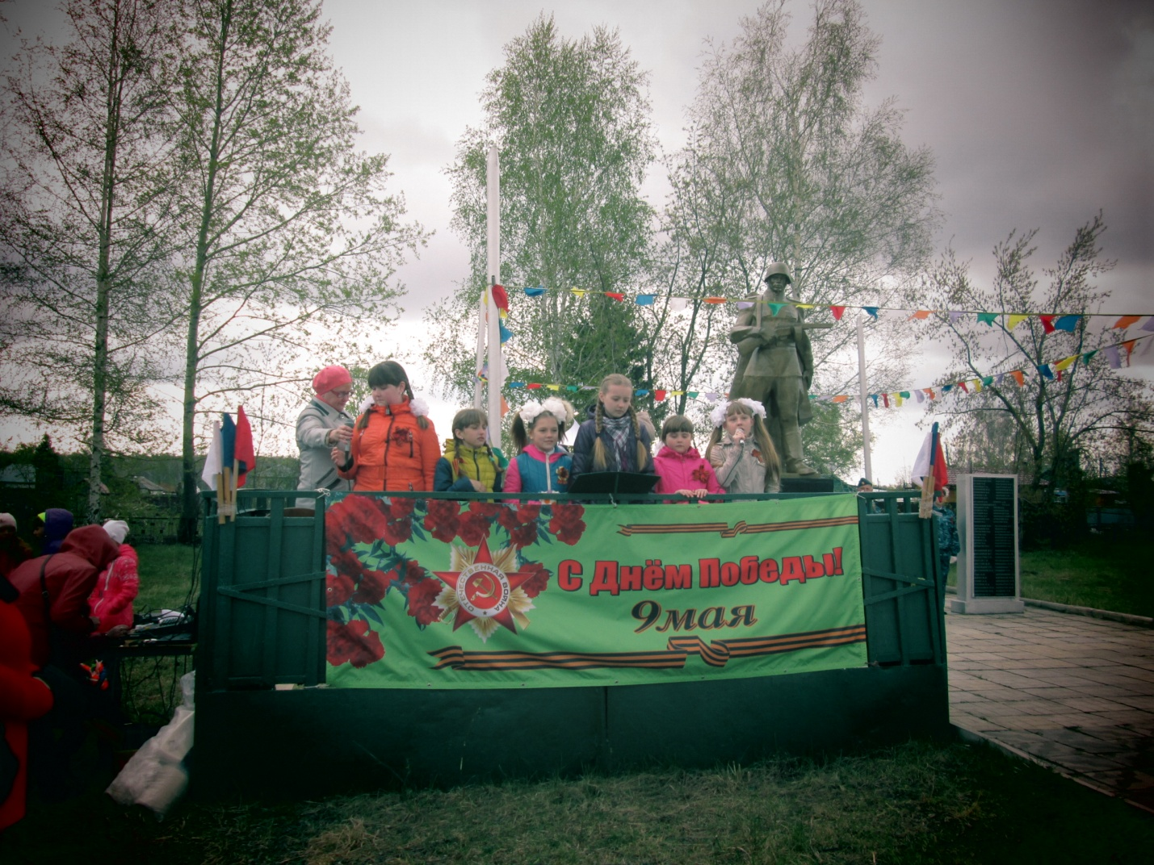

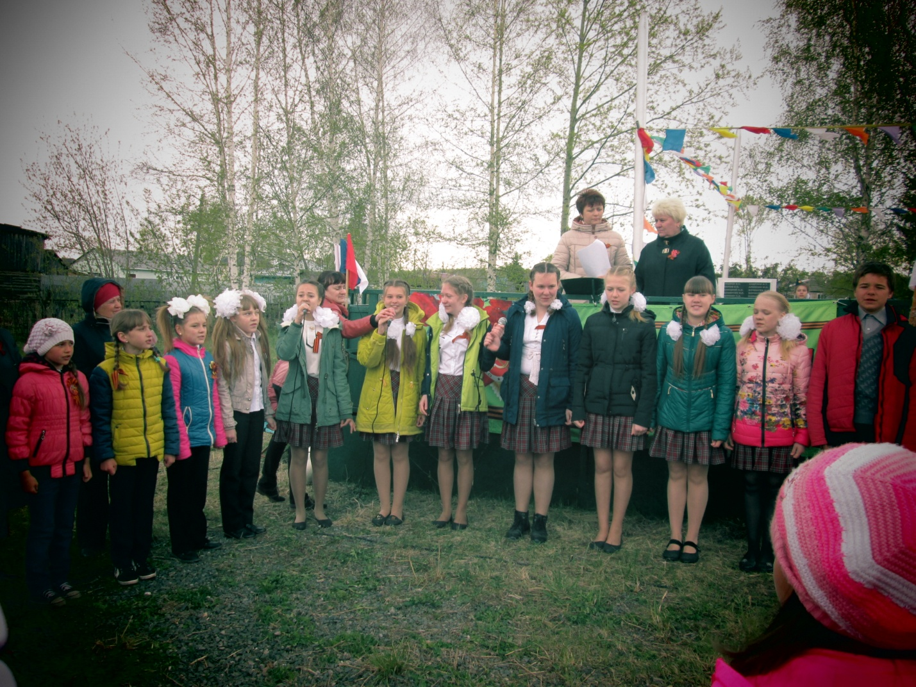

Праздничные торжества продолжались дальше.

После митинга 9 мая в 12-00 часов состоялся праздничный концерт «Поклонимся Великим, тем годам» в зале

Станционно-Ояшинского дома культуры.  
        В праздничном концерте прозвучали песни и танцы военных лет, исполнении творческих коллективов : вокальной группы « Сибиряночки», квартета «Задорушки», детской группы « Непоседы», драматического кружка « Фантазёры», солистов: Брейстер Л. А., Иващенко Т.Л., Казанбаева Ю.М., завораживали зрителей, будто перенося их в то страшное, но значимое в истории время.   Праздничный концерт вызвал бурю эмоций, когда зазвучала заключительная песня «День Победы», зрители в зале встали и вместе с солистами продолжили исполнение этой песни.    
       Этот замечательный праздник, прошедший в Станционно-Ояшинском доме культуры оставил глубокий след в сердце каждого.

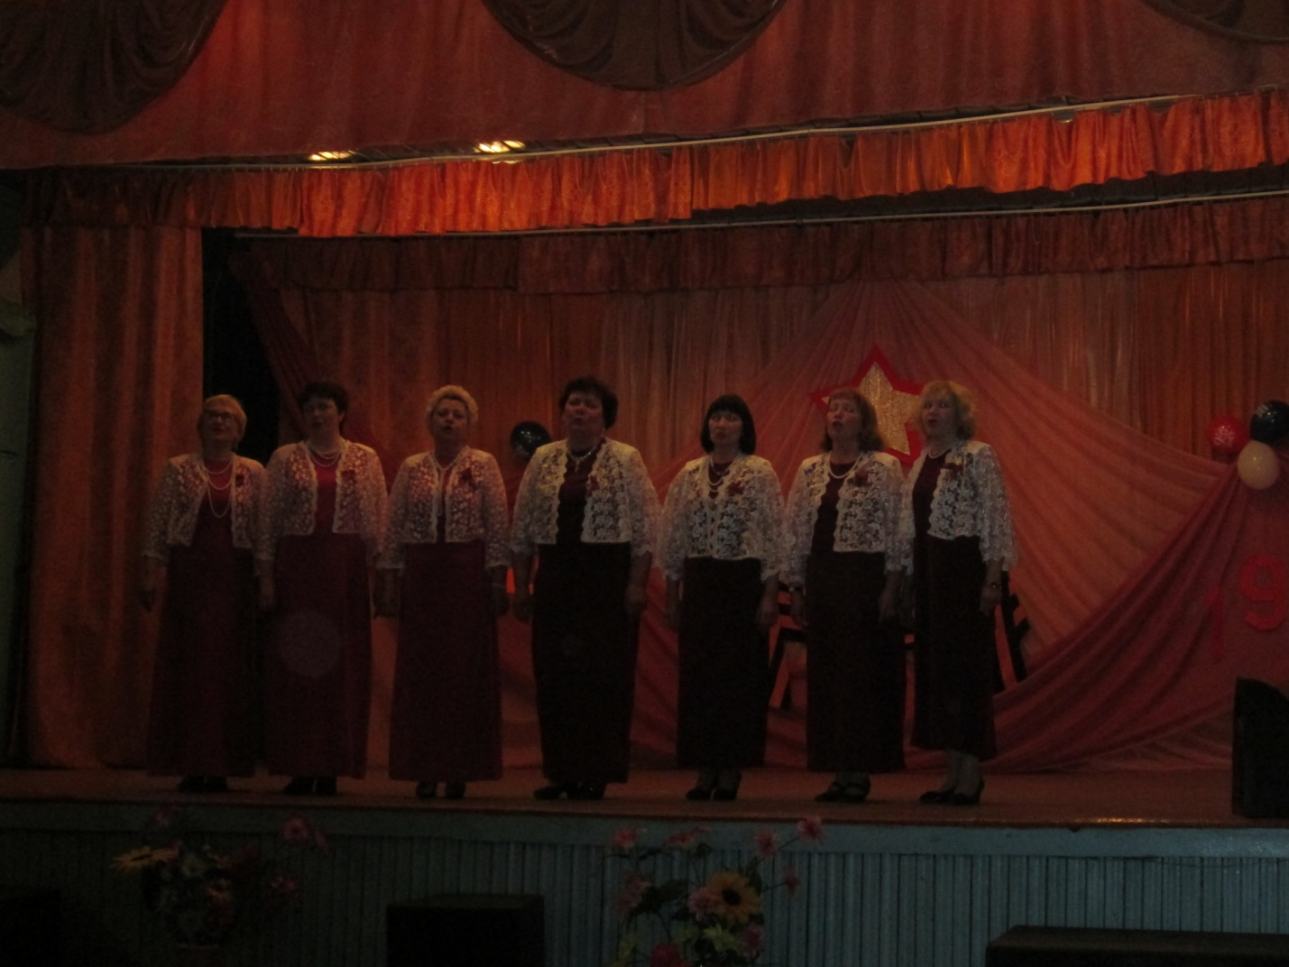

**Хор «Сибиряночки»**

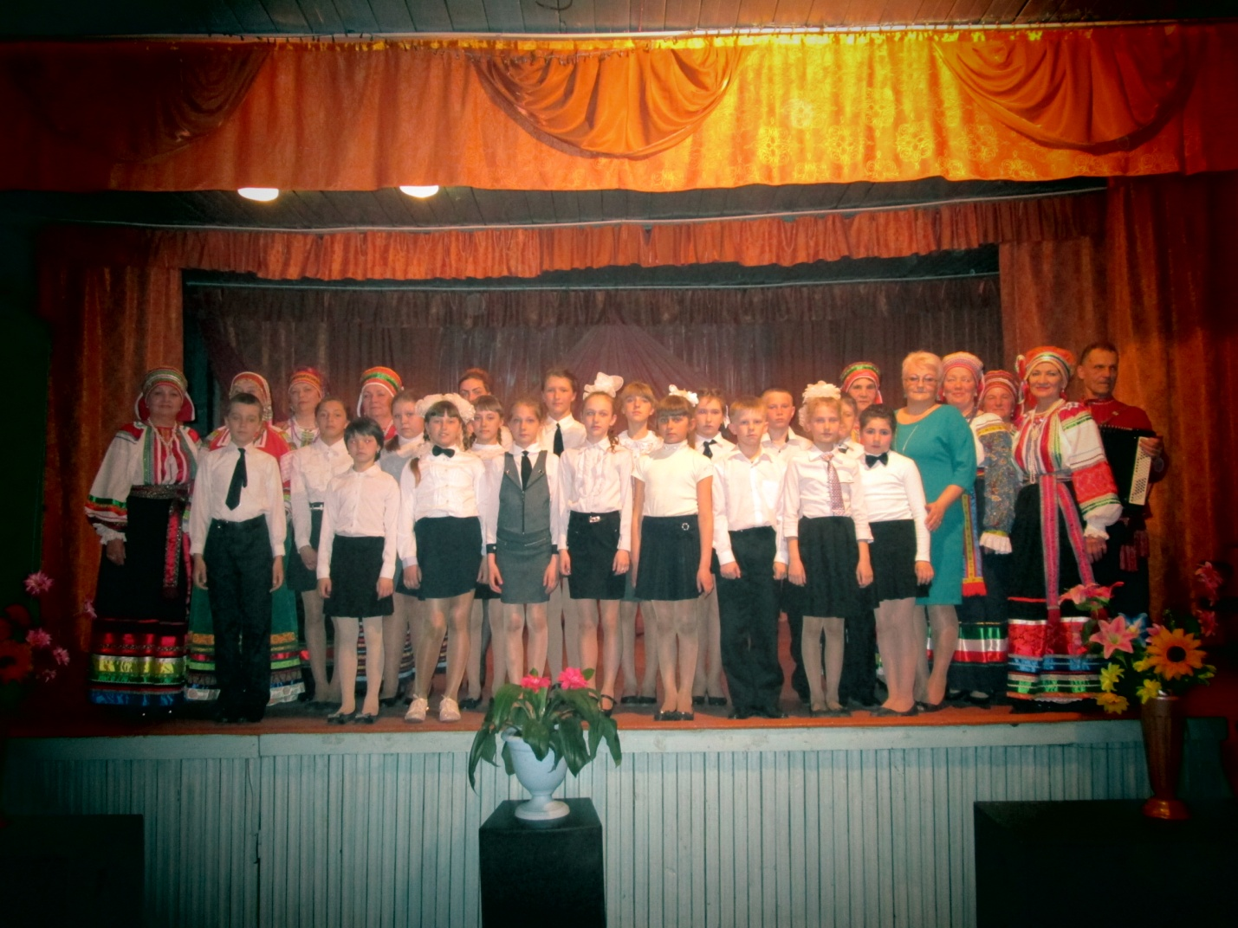  
**Детская группа «Непоседы»**